

# Особые условия содержания:

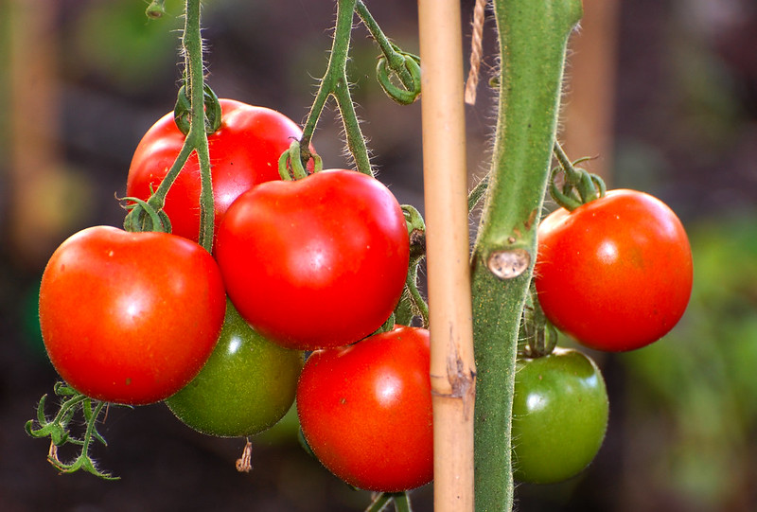Любые семена, растения, плоды, гибриды и другие продукты жизнедеятельности SCP-504 должны быть классифицированы как SCP-504. Семена SCP-504 не требуют особых условий хранения, за исключением █████████████████████ несанкционированного использования ███████████████████. Растущие насаждения SCP-504 и их плоды должны находиться в ██████████████████ помещениях. Охранники и исследователи, назначенные для контроля за процессом роста и созревания SCP-504, должны быть экипированы звукопоглощающими масками со встроенными рациями, а также проинструктированы о необходимости воздерживаться от ████████████████.

SCP-504

# Описание:

SCP-504 представляет собой вид томатов, по физическим и ████████████ параметрам идентичный ██████████████████████ данного вида. SCP-504 обнаружен в [УДАЛЕНО], штат ████████████████████████████ полицией заявления от женщины, утверждавшей, что ее муж-фермер был "убит █████ обедом". В настоящее время Фонд ведет работу по обнаружению и уничтожению диких побегов SCP-504, рассеянных по территории окрестных ████████████ сельскохозяйственных районов.

Когда в области слышимости плодов SCP-504 (совпадающей с ██████████████████) совершается неудачная попытка пошутить вслух, они мгновенно разгоняются до скорости не менее 100 миль в час (около 160 километров в час или 45 метров в секунду) в направлении ███████████████. Данным свойством обладают только ██████ помидоры, снятые с ветки ██████████████ гнилью или химикатами не более, чем на 10%. Плоды не обязательно ██████████████лыми, однако, будучи проглоченными, они становятся достаточно ██████████████████шних звуков и ███████████████████████ ███████ вплоть до полного переваривания желудочным соком.

Предполагается, что скорость, развиваемая плодами SCP-504, зависит от ██████ ███████ шутки (см. протокол экспериментов). Среди отмеченных факторов можно выделить банальность, плоскость шутки, а также █████████████ слов. Выбранный язык никакого влияния на итоговый эффект не оказывает.

# Примечание:

Любой, кто ещё хоть раз попробует подложить SCP-504 в столовую, будет немедленно ████████. Эти томатные ломтики летают, как ███████ сюрикены. - д-р Бласт.

Про████████спериментов с SCP-504

**Образец:** Од█████████████████P-504

**Подопытный:** D██████

**Произнесено:** "Сл█████████████ хобота, ушей и бегемота".

**Результат:** Нет реа█████

**Образец:** Один зрелы███████████504

**Подопытный:** D-504-1

**Произнесено:** "Кто такой ████████? Некто, чья карьера лежит в руинах".

**Результат:** Плод разогнал█████████ миль/ч (200 км/ч). Подопытный получил перелом носа.

**Примечание:** Похоже, SCP-█████████ен определенным "вкусом" в отношении юмора. Предположительно, объект р█████████адеюсь, что это не так. - д-р Бласт

**Образец:** Один зрелый плод S██████

**Подопытный:** D-504-2

**Произнесено:** "Вышли на прогулк████и помидора - мама-помидор, папа-помидор и сынок-помидор. Сынок-помидор пос██нно отстает. Папа-помидор выходит из себя, возвращается к сыну, наступает на █его и кричит: "Catch up!".

**Результат:** Плод разогнался до 264 миль/ч (425 км/ч). От удара подопытный потерял сознание.

**Образец:** Один зрелый плод SCP-504

**███████ный:** D-504-3

**Произнесено:** "Когда я ложился спать, мой брат ████████овал меня: "Спокойной ночи! Ты, конечно, не забыл о том, чтобы не давать ██████ присосаться ночью ██████ █████████ к тебе и пить твою █████…"" *пауза* "Приятных снов, здоровой ████!".

**Результат:** Двухсекундная пауза перед реакцией. Плод разогнался до [УДАЛЕНО]. Преодолен звуковой барьер. Подопытный убит.

**Образец:** Три зрелых плода с разных растений, полученных скрещиванием SCP-504 с другими █████████████ сортами

**Подопытный:** D-504-4

**Произнесено:** "Если у вас искусственные зубы, ██ используйте сахарозаменители, иначе получите фальшивый кариес".

**Результат:** Все три плода разогнались до 145 миль/ч (233 км/ч). Подопытный получил травмы, ███ зуба выбито.

**Образец:** Один зрелый плод SCP-504, разрезанный на четыре дольки

**Подопытный:** D-504-5

**Произнесено:** "Я шел в бар "Смысл жизни" и по дороге понял, что потерял его".

**Результат:** Все четыре дольки ███████████ до 212 миль/ч (340 км/ч). Подопытный получил множественные ранения, ██████ глаз выбит кусочком помидора.

**Образец:** Один зрелый плод SCP-5██

**Оборудование:** CD-проигрыватель, воспроизводящий "Harmful If Swallowed" (2003, Дэйн Кук)

**Результат:** [УДАЛЕНО], плод разогнался до 167 миль/ч (270 км/ч). Плеер ██████████

**Примечание:** Они реагируют и на записи? Черт. Пора избавляться от пр████████ первую очередь всё тестировать на сотрудниках класса D. - д-р Бласт

**Образец:** Три зрелых плода SCP-504, по одному на каждого подопытного

**Условия:** После воспроизведения копии новостного сообщения о бомбе, взорванно███ нижней части статуи Ленина, было озвучено три шутки на эту тему.

**Подопытный** **1:** ██████████, Маркс следующий.

Результат: Плод дернулся, но не покинул исходной точки.

**Подопытный 2:** BBC стоило бы передать Сталину хорошие новости.

Результат: Плод разогнался до 152 миль/ч (245 км/ч). Сколот зуб, перелом челюсти.

**Подопытный 3:** Он просто выпустил газы.

**Результат:** Плод разогнался до [УДАЛЕНО]. Подопытный госпитализирован с ███████████████████████.

**Примечание:** Полагаю, мы уже выяснили, что живых людей вполне можно заменить записями! Я знаю, что многие из вас терпеть не могут сотрудников класса D, особенно D-504-012 (бедняга так и не сможет █████████████████████████████████), но считаю необходимым вынести тем, кто руководил этим тестированием, █████████ ███████. То же будет с теми, кто допустил утечку видеозаписи экспериментов в общую сеть. - д-р Бласт

**Образец:** Один зрелый плод SCP-504

**Оборудование:** Телевизор, показывающий пародии на Сару Пэйлин и ███████ Клинтон.

**Результат:** Реакцию томата можно описать как "сбит с толку": зам██████ая съемка позволила зарегистрировать три скачка скорости до 200 миль/ч (321█████), вектор движения первого и третьего - в сторону объекта, а второго - в сто████ исходной позиции, и всё это в рамках одной траектории. Д-р Кинг предположил,███о помидор "не мог решить, принимать ли это всерьёз".

**Образец:** Один зрелый плод SCP-504

**Оборудование:** Портативный компьютер, воспроизводящий записанную заранее специфическую "математическую" шутку.

**Текст:** "В нашей ████████ продаётся ███████████ обед. Действительная часть - картошка, мнимая часть - котлета".

**Результат:** Зарегистрировано превышение скорости звука; компьютер полностью испарился из-за огромной величины кинетической энергии, набранной помидором. Датчики зарегистрировали ████████ порядка 3500 км/ч (2174 миль/ч).

**█████████████** зрелый плод SCP-504

**█████████████** Портативный компьютер, воспроизводящий фрагмент из скетча Монти █████████████ смешная шутка в мире".

**████████████** ist das Nunstruck git und Slotermeyer? Ja! Beiherhund das Oder die ███████████t gersput!"

**██████████** Плод взорвался. Фрагменты разогнались до 137 миль/ч (220 км/ч). █████████ полностью покрыт остатками плода. От томатного сока серьёзно пострадала ████████лавиатура - остальные компоненты после чистки оказались полностью ███████пособными.

**██████ц:** Один зрелый плод SCP-504

**█████дование:** Ноутбук, воспроизводящий текст SCP-904

**████льтат:** [ДАННЫЕ УДАЛЕНЫ]